Enregistrer le fichier dans le sous dossier CI1du dossier TECHNOLOGIE de votre dossier personnel (devoir) avec le nom suivant : CI1 A1 P3 Nom Prénom Nom Prénom 4XX.

Relier chaque objet technique à l’invention ou à la découverte qui a permis sa création (chaque objet technique peut être relié à plusieurs découvertes/inventions):

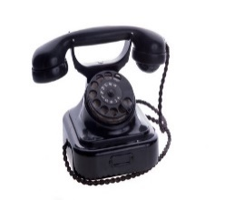
Le code morse
Téléphone

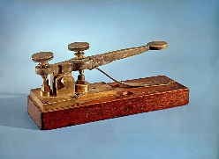
Télégraphe électrique
Ondes électromagnétiques

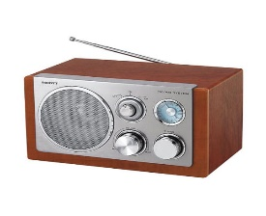
Electricité
Radio

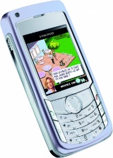
Téléphone portable
Microprocesseurs

Quels sont les avantages d'un téléphone numérique par rapport à un téléphone analogique ?

